**BAB I**

**ANALISIS**

ORH (Online Reservation Hotel)

**I.2 Perumusan Masalah**

Dengan adanya komputer sebagai media informasi maka sekarang ini segala pekerjaan yang biasanya sulit dilakukan secara manual, kini bisa dilakukan secara lebih mudah dan cepat melalui media komputer, oleh karena itu dalam dunia teknologi informasi segala proses pekerjaan akan diperhitungkan dan distrukturkan terlebih dahulu sebelum dituangkan kedalam sebuah software (perangkat lunak), sehingga menghasilkan hasil yang efektif dan mengakibatkan semua pekerjaan menjadi lebih mudah.

**I.2.1 Identifikasi Masalah**

1. Reservasi dilakukan dengan datang langsung ketempat/via telepon.
2. Pengecekan data reservasi yang masuk yang susah dilakukan karena data ada dibuku reservasi yang ditulis tangan.
3. Pengecekan status kamar yang ada dihotel sulit diketahui sehingga pelanggan yang akan melakukan reservasi harus menunggu lama.
4. Pembuatan laporan yang cukup sulit dan lama.

**I.3 Perumusan Requirement**

ORH (Online Reservation Hotel) adalah Sistem Reservasi Hotel berbasis online yang dibuat untuk memudahkan pelanggan dalam memesan kamar hotel, karena pemesanan kamar dilakukan secara online. Pelanggan yang ingin menggunakan jasa layanan kamar hotel, harus Melakukan Pemesanan Revarasi Kamar terlebih dahulu. Reservasi yg dilakukan menggunakan sistem informasi berbasis online. Pada pemesanan Reservasi Kamar ada beberapa hal yang harus dilakukan oleh pelanggan, diantaranya menentukan tanggal check in, menentukan tanggal check out, memilih jumlah kamar, menentukan jumlah orang tiap kamar, dan menentukan jenis kamar.

Setelah pelanggan memilih, kemudian pelanggan mengelola rincian pemesanan . Dalam fungsi ini pelanggan melakukan pengisian alamat e-mail yang telah di buat sebagai konfirmasi bahwa pelanggan telah melakukan pemesanan kamar. Setelah kamar dipesan, pelanggan mendapatkan konfirmasi pemesanan  melalui e-mail, dan admin menerima konfirmasi pemesanan tersebut.

Setelah pemesanan kamar selesai, pelanggan dapat melakukan berbagai jenis pembayaran. Pelanggan dapat melakukan pembayaran secara paypall, mengisi data pembayaran via credit card, dan juga dapat melakukan pembayaran secara manual

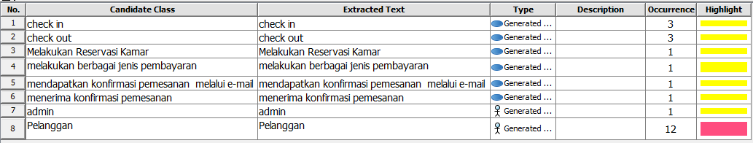

Textual Analysis

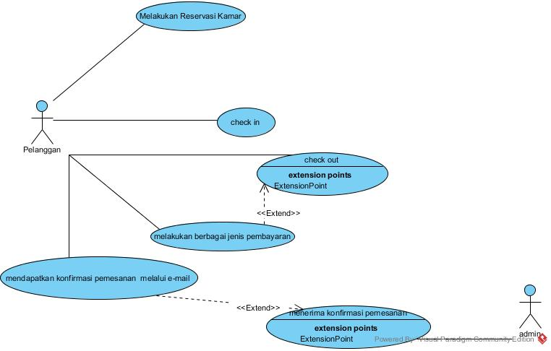

Use Case Diagram